**Потеруха Борыс Иосифов (Paciarucha Borys)**

1 мая 1821 г – крещение (НИАБ 136-13-894, лист 106, №22/1821-р (ориг)).

**НИАБ 136-13-894:** Лист 106. **Метрическая запись №22/1821-р (ориг).**

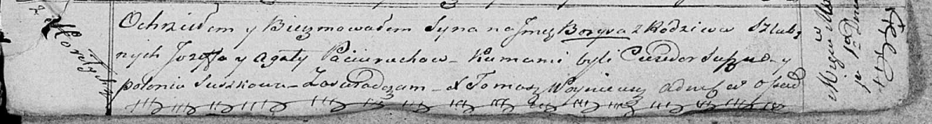

Осовская Покровская церковь. 1 мая 1821 года. Метрическая запись о крещении.

Paciarucha Borys – дочь родителей с деревни Горелое.

Paciarucha Jozef – отец.

Paciaruchowa Agata – мать.

Suszko Chwiedor – кум.

Suszkowa Połonia – кума.

Woyniewicz Tomasz – ксёндз.